七年级生物下册 | 同步训练
《人的由来》过关练习题
考点1 人类的起源和发展
1、在哺乳动物中与人类亲缘关系最近的可能是（ A ）
A. 黑猩猩 B. 金丝猴 C. 长臂猿 D. 猕猴
2、研究表明人猿同祖，现代类人猿和人类的共同祖先是（ B ）
A. 长臂猿 B. 森林古猿 C. 黑猩猩 D. 狒狒
3、进化论的建立者达尔文在仔细比较了人和现代类人猿的相似之处后，提出了人类和现代类人猿的共同祖先是（ A ）
A. 森林古猿 B. 猕猴 C. 大猩猩 D. 长臂猿

考点2 人体的生殖系统
1、生物个体的寿命都是有限的，死亡意味着生命的结束。受精卵的形成，标志着新生命的开始。请问人类精子和卵细胞结合的场所是（ D ）
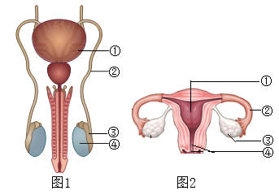
A. 卵巢 B. 子宫 C. 阴道 D. 输卵管
2、图1和图2分别是男性和女性生殖系统示意图。下列叙述正确的是（ D ）
A. 图 1 中③与男性第二性征有关
B. 图1中①产生精子
C. 图2中④是胚胎发育的场所
D. 图2中②是受精卵的形成部位

考点3 人的生殖过程
1、人类新生命的诞生属于有性生殖过程，是通过生殖系统完成的。下列有关人的生殖与发育叙述错误的是（ C ）
A. 受精卵是新生命的第一个细胞
B. 睾丸和卵巢都能够分泌性激素
C. 精子与卵细胞在卵巢中完成受精作用
D. 分娩过程的结束标志着婴儿的诞生
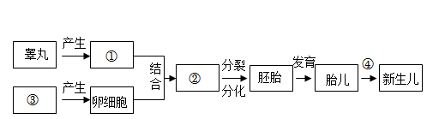
2、下图示人生殖发育过程，叙述错误的是（ B ）

A. ①表示精子 B. ②表示受精卵，形成的场所是子宫
C. ③表示卵巢 D. ④表示胎儿出生的过程，称为分娩
3、如图是人的受精过程及胚胎着床示意图，相关叙述不正确的是（ D ）
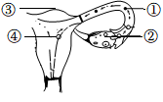
A. 精子与卵细胞在①处结合形成受精卵
B. 胚胎发育初期需要的营养物质来自卵黄
C. 怀孕是指胚胎植入增厚的④内的过程
D. 胎儿的性别，决定于母亲怀孕的那一刻
4、为优化年龄结构，我国逐步调整了生育政策。下列关于人的生殖和发育说法正确的是（ C ）
A. 胚胎发育的起点是卵细胞
B. 胎儿通过胚盘从母体的血液里获得氧气和营养物质
C. 身高和体重迅速增长是青春期形态发育的一个显著特点
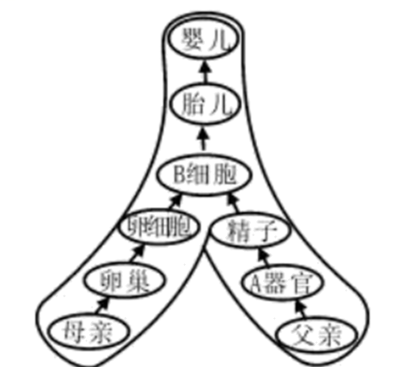
D. 卵巢能够分泌雄性激素
5、父母是我们人生最可靠的基石。对图解读正确的是（ B ）
A. A器官是睾丸，只能产生精子
B. B细胞是受精卵，形成的部位在输卵管
C. B细胞移动到子宫内膜的过程叫怀孕
D. B细胞8周左右发育成胚胎
6、关于人的生殖与发育的叙述合理的是（ D ）
A. 受精卵形成的场所是子宫 B. 人的发育起始于婴儿的出生
C. 胎儿和母体交换物质的器官是脐带
D. 产生卵细胞并分泌雌性激素的是卵巢
考点4 青春期
1、进入青春期的男孩会出现喉结突出、长胡须等第二性征，与此相关的激素主要是（ D ）
A. 生长激素 B. 甲状腺激素 C. 胰岛素 D. 雄性激素
2、青春期是生命的春天，是学知识、长才干、树立远大理想和塑造美好心灵的关键时期。下列不属于青春期特点的是（ D ）
A. 身高和体重突增 B. 出现第二性征
C. 出现月经或遗精现象 D. 脑神经细胞数目迅速增加
3、青春期是身体发育和智力发展的黄金时期。以下对于人体进入青春期后的认识错误的是（ D ）
A. 青春期的一个显著特点是身高突增
B. 养成早睡早起，坚持锻炼，讲究卫生的好习惯
C. 进入青春期虽然有了强烈的独立意识，但不可自我封闭，需与师长密切交流
D. 男生会表现出喉结突出、声音变粗、长出胡须等第二性征，这与睾丸分泌的生长激素有关
4、青春期是人身体发育的重要时期。下列有关青春期发育的说法正确的是（ C ）
A. 身高和体重的迅速增长，是青春期发育最突出的特征
B. 开始出现性意识，对异性产生兴趣和好感是不正常的
C. 男性遗精、女性出现月经，都是正常的生理现象
D. 在性激素的作用下，男女两性相继出现第一性征
5、处于青春期的男孩和女孩，在生理和心理方面都会发生一系列的变化。青春期不提倡的是（ D ）
A. 生活有规律，积极参加文体活动
B. 树立远大理想，塑造美好的心灵
C. 与同学互相帮助，建立真诚的友谊
D. 面对心理困惑，拒绝向任何人倾述

七年级生物下册 | 同步训练
《人的由来》过关练习题
考点1 人类的起源和发展
1、在哺乳动物中与人类亲缘关系最近的可能是（ A ）
A. 黑猩猩 B. 金丝猴 C. 长臂猿 D. 猕猴
2、研究表明人猿同祖，现代类人猿和人类的共同祖先是（ B ）
A. 长臂猿 B. 森林古猿 C. 黑猩猩 D. 狒狒
3、进化论的建立者达尔文在仔细比较了人和现代类人猿的相似之处后，提出了人类和现代类人猿的共同祖先是（ A ）
A. 森林古猿 B. 猕猴 C. 大猩猩 D. 长臂猿

考点2 人体的生殖系统
1、生物个体的寿命都是有限的，死亡意味着生命的结束。受精卵的形成，标志着新生命的开始。请问人类精子和卵细胞结合的场所是（ D ）
A. 卵巢 B. 子宫 C. 阴道 D. 输卵管
2、图1和图2分别是男性和女性生殖系统示意图。下列叙述正确的是（ D ）
A. 图 1 中③与男性第二性征有关
B. 图1中①产生精子
C. 图2中④是胚胎发育的场所
D. 图2中②是受精卵的形成部位

考点3 人的生殖过程
1、人类新生命的诞生属于有性生殖过程，是通过生殖系统完成的。下列有关人的生殖与发育叙述错误的是（ C ）
A. 受精卵是新生命的第一个细胞
B. 睾丸和卵巢都能够分泌性激素
C. 精子与卵细胞在卵巢中完成受精作用
D. 分娩过程的结束标志着婴儿的诞生
2、下图示人生殖发育过程，叙述错误的是（ B ）

A. ①表示精子 B. ②表示受精卵，形成的场所是子宫
C. ③表示卵巢 D. ④表示胎儿出生的过程，称为分娩
3、如图是人的受精过程及胚胎着床示意图，相关叙述不正确的是（ D ）
A. 精子与卵细胞在①处结合形成受精卵
B. 胚胎发育初期需要的营养物质来自卵黄
C. 怀孕是指胚胎植入增厚的④内的过程
D. 胎儿的性别，决定于母亲怀孕的那一刻
4、为优化年龄结构，我国逐步调整了生育政策。下列关于人的生殖和发育说法正确的是（ C ）
A. 胚胎发育的起点是卵细胞
B. 胎儿通过胚盘从母体的血液里获得氧气和营养物质
C. 身高和体重迅速增长是青春期形态发育的一个显著特点
D. 卵巢能够分泌雄性激素
5、父母是我们人生最可靠的基石。对图解读正确的是（ B ）
A. A器官是睾丸，只能产生精子
B. B细胞是受精卵，形成的部位在输卵管
C. B细胞移动到子宫内膜的过程叫怀孕
D. B细胞8周左右发育成胚胎
6、关于人的生殖与发育的叙述合理的是（ D ）
A. 受精卵形成的场所是子宫 B. 人的发育起始于婴儿的出生
C. 胎儿和母体交换物质的器官是脐带
D. 产生卵细胞并分泌雌性激素的是卵巢
考点4 青春期
1、进入青春期的男孩会出现喉结突出、长胡须等第二性征，与此相关的激素主要是（ D ）
A. 生长激素 B. 甲状腺激素 C. 胰岛素 D. 雄性激素
2、青春期是生命的春天，是学知识、长才干、树立远大理想和塑造美好心灵的关键时期。下列不属于青春期特点的是（ D ）
A. 身高和体重突增 B. 出现第二性征
C. 出现月经或遗精现象 D. 脑神经细胞数目迅速增加
3、青春期是身体发育和智力发展的黄金时期。以下对于人体进入青春期后的认识错误的是（ D ）
A. 青春期的一个显著特点是身高突增
B. 养成早睡早起，坚持锻炼，讲究卫生的好习惯
C. 进入青春期虽然有了强烈的独立意识，但不可自我封闭，需与师长密切交流
D. 男生会表现出喉结突出、声音变粗、长出胡须等第二性征，这与睾丸分泌的生长激素有关
4、青春期是人身体发育的重要时期。下列有关青春期发育的说法正确的是（ C ）
A. 身高和体重的迅速增长，是青春期发育最突出的特征
B. 开始出现性意识，对异性产生兴趣和好感是不正常的
C. 男性遗精、女性出现月经，都是正常的生理现象
D. 在性激素的作用下，男女两性相继出现第一性征
5、处于青春期的男孩和女孩，在生理和心理方面都会发生一系列的变化。青春期不提倡的是（ D ）
A. 生活有规律，积极参加文体活动
B. 树立远大理想，塑造美好的心灵
C. 与同学互相帮助，建立真诚的友谊
D. 面对心理困惑，拒绝向任何人倾述

